Nejhorší chůvou mezi státy je Norsko, Česko s Německem na špici
Liberální institut, tisková zpráva ze dne 13. května 2021

Institute of Economic Affairs (IEA) zveřejnil další vydání Indexu pečovatelského státu. Nejhůře jsou na tom skandinávské státy, Německo a Česko omezují spotřebitele nejméně.

Právě dnes zveřejnil londýnský think-tank IEA již čtvrté vydání svého Nanny State Indexu, který do češtiny překládáme jako Index pečovatelského státu. Ten měří, jak moc jednotlivé evropské státy omezují spotřebitele ve třech kategoriích: (i) konzumaci alkoholu, (ii) nikotinu (tabák a e-cigaerty) a (iii) jídla a nealkoholických nápojů. Index měří velikost a šíři zákazů – např. zda platí absolutní zákaz kouření ve všech restauračních zařízeních bez výjimky (jako např. v České republice), či zda je možné určit kuřáckou místnost (jako např. v Belgii). Sledují se přímá omezení spotřebitele, tak výše daní nebo omezení prodejců – jako jsou zákazy reklam.

Zatímco v prvních dvou vydáních v letech 2016 a 2017 byla Česká republika na samém spodku žebříčku (tj. byla nejméně pečovatelskou), v žebříčku 2019 přenechala titul nejméně pečovatelského státu Německu. V roce 2021 se pořadí na chvostu pečovatelských států opakuje: Nejmenší chůvou mezi státy je Německo, následované Českem.

Nejhoršími zeměmi (na čele žebříčku) jsou Norsko, Litva a Finsko. Ve všech těchto zemích platí excesivní regulace a zdanění zejména u alkoholu a cigaret, Norsko má navíc extrémně přísný režim e-cigaret. Maďarsko na čtvrtém místě má zase nejhorší regulaci jídla a nealkoholických nápojů.

Christopher Snowdon, autor indexu a analytik v IEA, komentuje umístění Česka: „Reputace Česka coby přístavu svobody zaznamenala otřes v květnu 2017, když v platnost vstoupil velký zákaz kouření. Zákaz neumožňuje žádné kuřácké místnosti a žádné výjimky. Průzkum veřejného mínění provedený na konci roku 2017 zjistil, že 58 procent Čechů si myslí, že zákaz je příliš extrémní. Česko je díky nízkým daním a neexistující povinné zavírací době rájem konzumentů piva.“

Na vydání indexu spolupracují think-tanky napříč Evropou. V České republice se na vydání podílí Liberální institut. Ředitel Liberálního institutu Martin Pánek okomentoval letošní žebříček slovy: „Index pečovatelského státu dokazuje, na co upozorňujeme celou dobu křížové výpravy proti kuřákům – totiž, že náš zákaz je zbytečně přísný a neumožňuje žádnou dohodu zákazníků s hospodským.“ Co se celkového hodnocení České republiky týče, glosuje Pánek: „Málokdy máme příležitost naše politiky za něco pochválit, natož je chválit za nečinnost. Když ale budou v neregulaci těchto odvětví pokračovat, bude to pro spokojený život obyvatel naší země ideální.“
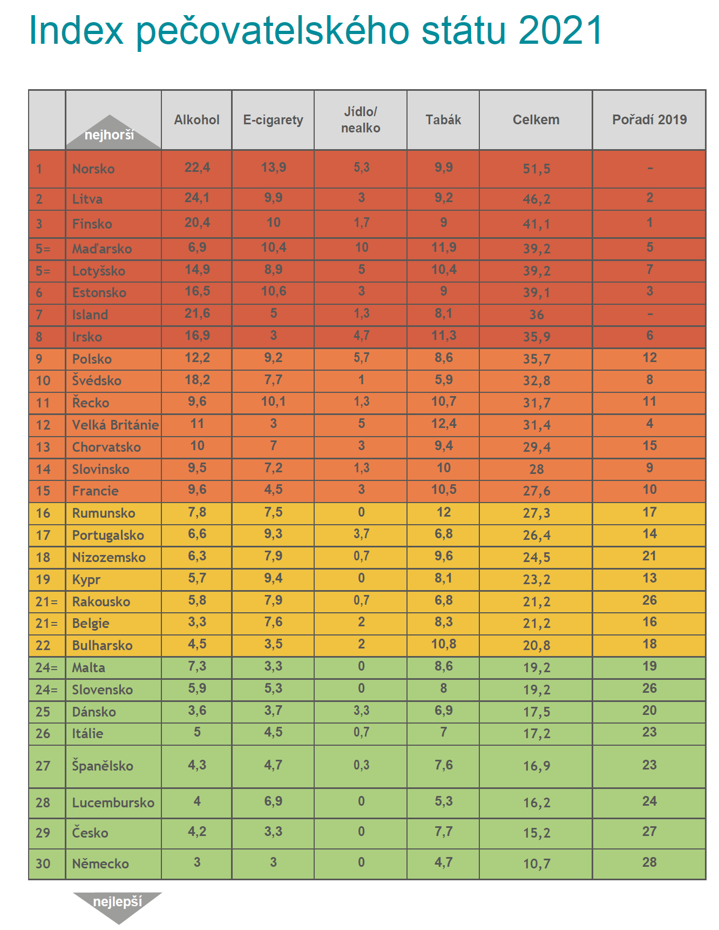

Pro více informací kontaktujte:
Gabriela Sedláková
projektová manažerka Liberálního institutu
gabriela.sedlakova@libinst.cz, 731 287 387
Martin Pánek
ředitel Liberálního institutu
martin.panek@libinst.cz, 777 157 142

libinst.cz

